|  |  |  |  |  |  |
| --- | --- | --- | --- | --- | --- |
| **Ngày soạn:**  **10/02/2023** | **Dạy** | **Lớp** | **Tiết** | **Ngày** | **Tiết theo PPCT** |
| **9D6** | **3** | **15/02/2023** | **43** |

**BÀI 35:**

**CẤU TẠO PHÂN TỬ HỢP CHẤT HỮU CƠ**

**Số tiết: 01 tiết**

**I. MỤC TIÊU**

**1. Kiến thức**

- Quan sát và lắp ghép mô hình cấu tạo phân tử, rút ra được đặc điểm cấu tạo phân tử hợp chất hữu cơ.

- HS hiểu trong các phân tử hợp chất hữu cơ , các nguyên tử liên kết với nhau theo đúng hoá trị , C có hóa trị IV, H có hoá trị I , O có hoá trị II .

- HS hiểu được mỗi chất hữu cơ có một trật tự liên kết trong phân tử xác định , các nguyên tử C có thể liên kết với nhau tạo thành mạch C.

- Viết được một số công thức cấu tạo (CTCT) mạch hở , mạch vòng của một số chất hữu cơ đơn giản khi biết CTPT, phân biệt được các chất khác nhau qua công thức cấu tạo .

**2. Năng lực**

**a. Các năng lực chung:** Năng lực phát hiện vấn đề, năng lực giao tiếp, năng lực hợp tác, năng lực tự học.

**b. Các năng lực chuyên biệt:**Phát triển năng lực sử dụng ngôn ngữ hóa học,năng lực thực hành hóa học, năng lực giải quyết vấn đề thông qua môn hóa học.

**3. Phẩm chất**

- Giúp học sinh rèn luyện bản thân phát triển các phẩm chất tốt đẹp: yêu nước, nhân ái, chăm chỉ, trung thực, trách nhiệm.

**II. THIẾT BỊ DẠY HỌC VÀ VẬT LIỆU**

**1. Giáo viên**

- Bài giảng điện tử, phiếu học tập, bảng nhóm.

- Hình ảnh về mô hình rỗng của phân tử CH4 và C2H6O.

- Bộ mô hình rỗng lắp ghép các phân tử hợp chất hữu cơ.

- Một số phần mềm như plickers, ivcam.

- Máy tính, điện thoại.

**2. Học sinh**

- Nghiên cứu trước bài mới.

**III. TIẾN TRÌNH DẠY HỌC**

**Hoạt động 1: Hoạt động mở đầu (5 phút)**

***\*Mục tiêu:*** Tạo tâm thế cho HS, đồng thời kiểm tra được kiến thức cũ về định nghĩa hợp chất hữu cơ, hóa trị của C trong các hợp chất CH4, Co, CO2

***\*Nội dung:*** HS tham gia trả lời 4 câu hỏi thông qua thẻ trả lời của phần mềm plickers.

**Câu 1: Dãy chất nào sau đây chỉ chứa các hợp chất hữu cơ:**

A. CH4, C2H4, NaHCO3

B. C2H4Br2, C6H5Br, CO2

C. C2H6O, CaCO3, C2H2

D. CH3Cl, CH4, C2H6O

**Câu 2: Hóa trị của cacbon trong hợp chất CH4 là:**

A. hóa trị IV. B. hóa trị III

C. hóa trị II D. hóa trị I

**Câu 3: Hóa trị của C trong hợp chất CO và CO2 lần lượt là:**

A. I và II B. II và III C. II và IV D. III và IV

**Câu 4: Dựa vào dữ kiện nào trong số các dữ kiện sau để có thể nói một chất là vô cơ hay hữu cơ?**

A. Trạng thái (rắn, lỏng, khí)

B. Màu sắc

C. Độ tan trong nước

D. Thành phần nguyên tố

|  |  |
| --- | --- |
| ***Tổ chức thực hiện*** | ***Sản phẩm*** |
| *\*Bước 1: GV giao nhiệm vụ cho HS*  - GV mở phần mềm plickers trên máy tính và trên điện thoại, click các câu hỏi.  *\*Bước 2: HS thực hiện nhiệm vụ*  - HS đọc câu hỏi trên màn hình suy nghĩ chọn đáp án đúng  *\*Bước 3: HS báo cáo kết quả*  - HS giơ thẻ plickers theo chiều đáp án đúng.  - HS có thể giải thích một số câu hỏi vì sao chọn đáp án đó.  *\*Bước 4: GV nhận xét đánh giá*  - GV quét thẻ đáp án của HS, công bố kết quả.  GV vào bài mới. | Câu 1: D  Câu 2: A  Câu 3: C  Câu 4: D |

**Hoạt động 2. Hoạt động hình thành kiến thức**

**Hoạt động 2.1: Đặc điểm cấu tạo phân tử hợp chất hữu cơ (30 phút)**

***\*Mục tiêu:*** HS biết lắp ghép mô hình, hiểu đặc điểm cấu tạo phân tử hợp chất hữu cơ.

***\*Nội dung:*** Lắp ghép mô hình, rút ra nhận xét hóa trị và liên kết giữa các nguyên tử trong phân tử, biểu diễn liên kết của một số chất hữu cơ đơn giản, làm bài tập củng cố.

|  |  |
| --- | --- |
| ***Tổ chức thực hiện*** | ***Sản phẩm*** |
| *Bước 1: GV giao nhiệm vụ cho HS  - GV chiếu 2 mô hình liên kết giữa các nguyên tử trong phân tử CH4 và C2H6O, yêu cầu các nhóm bàn lắp ghép theo mô hình đó.  *Bước 2: HS thực hiện nhiệm vụ  - HS hoạt động nhóm bàn trong thời gian 2 phút lắp ghép mô hình theo yêu cầu của GV.  *Bước 3: HS báo cáo kết quả  - Các nhóm giơ sản phẩm lắp ghép được.  *Bước 4: GV nhận xét đánh giá  - GV đánh giá nhận xét sản phẩm lắp ghép của các nhóm. | Mô hình lắp ghép của HS. |
| *Bước 1: GV giao nhiệm vụ cho HS  - Từ mô hình trên, HS hãy quan sát và đưa ra kết luận về hóa trị của các nguyên tố cacbon, hidro, oxi trong hợp chất hữu cơ.  - GV biểu diễn liên kết giữa nguyên tử C với 4 nguyên tử H trong phân tử CH4,yêu cầu HS đưa ra nhận xét về sự liên kết giữa các nguyên tử trong phân tử hợp chất hữu cơ.  - GV mời 1 HS lên bảng biểu diễn liên kết trong mô hình phân tử C2H6O vừa lắp ghép.  *Bước 2: HS thực hiện nhiệm vụ  - HS quan sát mô hình, lên bảng biểu diễn hóa trị của các nguyên tố cacbon, hidro, oxi.  - HS quan sát và đưa ra kết luận về liên kết giữa các nguyên tử trong phân tử hợp chất hữu cơ.  *Bước 3: HS báo cáo kết quả  - HS trả lời.  - HS lên bảng viết.  *Bước 4: GV nhận xét đánh giá  - GV đánh giá nhận xét câu trả lời và cách viết của HS. | - Trong các HCHC, C(IV), H(I), O(II).    Hiđro: H-  Oxi: - O -      Các nguyên tử liên kết với nhau theo đúng hóa trị của chúng. Mỗi hóa trị được biểu thị bằng một nét gạch. |
| *Bước 1: GV giao nhiệm vụ cho HS  - GV phát PHT cho HS  Chỉ ra lỗi sai trong các công thức sau và viết lại cho đúng biết clo hóa trị I   |  |  |  | | --- | --- | --- | | Công thức sai | Lỗi sai | Sửa lại cho đúng | | C:\Users\Admin\Pictures\Ảnh1.png |  |  | | C:\Users\Admin\Pictures\Ảnh4.png |  |  |   *Bước 2: HS thực hiện nhiệm vụ  - HS hoàn thành PHT trong thời gian 2 phút.  *Bước 3: HS báo cáo kết quả  - HS đổi chéo chấm chữa theo biểu điểm của GV.  *Bước 4: GV nhận xét đánh giá  - Sau khi HS chấm xong, GV thu 2 bài để kiểm tra (dùng phần mềm ivcam). | |  |  |  | | --- | --- | --- | | Công thức sai | Lỗi sai | Sửa lại cho đúng | | C:\Users\Admin\Pictures\Ảnh1.png | C thừa hóa trị  O thiếu hóa trị |  | | C:\Users\Admin\Pictures\Ảnh4.png | C thiếu hóa trị  Clo thừa hóa trị | C:\Users\Admin\Pictures\Ảnh6.png | |
| *Bước 1: GV giao nhiệm vụ cho HS  - GV giao nhiệm vụ cho các nhóm  1. Em hãy biểu diễn liên kết trong phân tử các chất sau.  2. Dựa vào sự liên kết giữa các nguyên tử C, em hãy thử đặt tên cho mạch cacbon đó.  Nhóm 1,2: phân tử C4H10  Nhóm 3,4: phân tử C4H8  Nhóm 5,6: phân tử C3H8  - Yêu cầu HS nêu điều kiện xuất hiện mạch nhánh, mạch vòng và phân biệt 2 loại mạch đó.  *Bước 2: HS thực hiện nhiệm vụ  - HS thảo luận nhóm và viết kết quả vào bảng nhóm trong thời gian 3 phút.  - HS quan sát các công thức vừa biểu diễn để đưa ra câu trả lời.  *Bước 3: HS báo cáo kết quả  - Đại diện nhóm lên trình bày kết quả, các nhóm khác nhận xét bổ sung, từ đó HS kết luận các dạng mạch cacbon.  - HS đứng tại chỗ trả lời.  - HS khác nhận xét bổ sung  *Bước 4: GV nhận xét đánh giá  - GV đánh giá các nhóm hoạt động và sản phẩm của các nhóm.  - GV chốt kiến thức. | Nhóm 1,2:  C:\Users\Admin\Pictures\Ảnh7.pngmạch thẳng  C:\Users\Admin\Pictures\Ảnh8.pngmạch nhánh  Nhóm 3,4:  C:\Users\Admin\Pictures\Ảnh9.pngmạch vòng  Nhóm 5,6:  C:\Users\Admin\Pictures\Ảnh11.pngmạch vòng  Điều kiện xuất hiện mạch nhánh: số nguyên tử C lớn hơn hoặc bằng 4, mạch vòng số nguyên tử C lớn hơn hoặc bằng 3. |
| *Bước 1: GV giao nhiệm vụ cho HS  - GV chiếu lại mô hình phân tử C2H6O đầu giờ HS lắp, hỏi HS còn có cách biểu diễn liên kết trong phân tử nữa không.  - Yêu cầu 2 HS lên bảng biểu diễn liên kết giữa các nguyên tử trong 2 mô hình.  *Bước 2: HS thực hiện nhiệm vụ  - HS suy nghĩ để thực hiện lắp ghép.  *Bước 3: HS báo cáo kết quả  - HS lên bảng lắp mô hình, từ đó đưa ra kết luận.  - HS lên bảng biểu diễn liên kết giữa các nguyên tử trong hai mô hình đó.  *Bước 4: GV nhận xét đánh giá  - GV nhận xét và chốt kiến thức. | Mỗi hợp chất hữu cơ có một trật tự liên kết xác định giữa các nguyên tử trong phân tử.  rượu etylic  đimetyl ete |

**Hoạt động 2.2: Công thức cấu tạo (5 phút)**

***\*Mục tiêu:*** HS biết công thức cấu tạo hợp chất hữu cơ và ý nghĩa của nó.

***\*Nội dung:*** HS quan sát các biểu diễn liên kết phân tử đã viết bên trên từ đó đưa ra định nghĩa công thức cấu tạo và ý nghĩa của công thức cấu tạo.

|  |  |
| --- | --- |
| ***Tổ chức thực hiện*** | ***Sản phẩm*** |
| *Bước 1: GV giao nhiệm vụ cho HS  - GV chiếu biểu diễn liên kết phân tử của các chất lên màn hình và đó chính là công thức cấu tạo, yêu cầu HS đưa ra định nghĩa và ý nghĩa của công thức cấu tạo.  *Bước 2: HS thực hiện nhiệm vụ  - HS: quan sát và đọc SGK, trả lời câu hỏi.  *Bước 3: HS báo cáo kết quả  - HS: Trả lời.  *Bước 4: GV nhận xét đánh giá  GV đánh giá nhận xét. | **II. Công thức cấu tạo :**  Cho biết thành phần và trật tự liên kết giữa các nguyên tử trong phân tử.  Etan:    Viết gọn: CH3 – CH3  Rượu etylic:  Viết gọn: CH3 – CH2 - OH |

**Hoạt động 3. Luyện tập**

*Đã lồng ghép trong hoạt động 2.1*

**Hoạt động 4. Vận dụng (5 phút)**

***\*Mục tiêu:*** Củng cố kiến thức vừa học xong, luyện tập lý thuyết đã học

***\*Nội dung*** : HS tham gia trò chơi hộp quà bí mật.

Có 4 hộp quà, HS chọn và trả lời câu hỏi tương ứng, nếu trả lời đúng được nhận quà trong hộp đó.

Hộp quà số 1: Những công thức nào sau đây biểu diễn cùng một chất

1) 2) C:\Users\Admin\Pictures\Ảnh16.wmf 3) 

4) C:\Users\Admin\Pictures\Ảnh12.wmf5) 

Hộp quà số 2: Trong các công thức sau, công thức nào sai biết rom hóa trị I

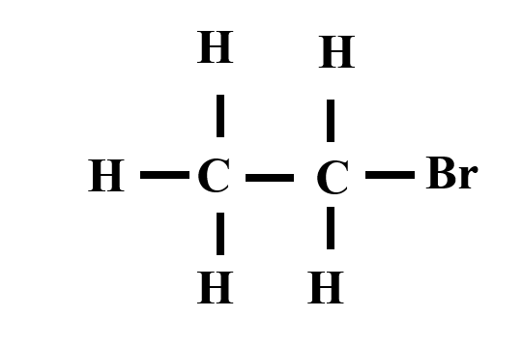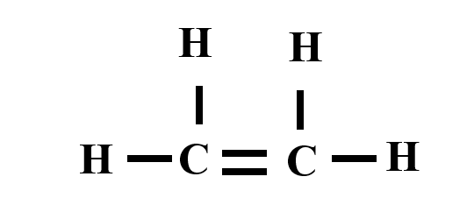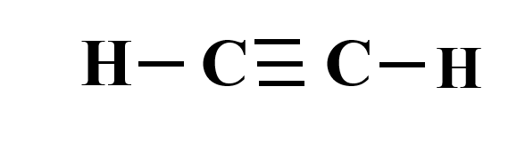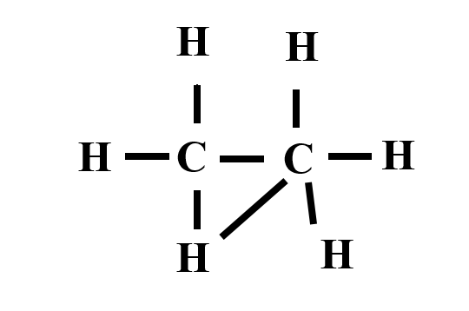

A. B. C. D.

Hộp quà số 3: Hãy nối các ý ở cột A với công thức ở cột B sao cho phù hợp

|  |  |
| --- | --- |
| **Cột A** | **Cột B** |
| 1) Mạch thẳng | **a) CH3 – CH2 – CH3** |
| 2) Mạch nhánh | b) C:\Users\Admin\Pictures\Ảnh23.png |
| 3) Mạch vòng | c) C:\Users\Admin\Pictures\Ảnh22.png |
|  | d) C:\Users\Admin\Pictures\Ảnh24.png |

Hộp quà số 4: Hãy chọn những phát biểu đúng trong các phát biểu sau:

a) Ứng với mỗi công thức phân tử có thể có nhiều chất hữu cơ

b) Mỗi công thức cấu tạo biểu diễn nhiều chất hữu cơ

c) Ứng với mỗi công thức phân tử chỉ có một chất hữu cơ

d) Mỗi công thức cấu tạo chỉ biểu diễn một chất hữu cơ.

|  |  |
| --- | --- |
| ***Tổ chức thực hiện*** | ***Sản phẩm*** |
| *Bước 1: GV giao nhiệm vụ cho HS  - GV tổ chức trò chơi “Hộp quà bí mật”, giới thiệu luật chơi.  *Bước 2: HS thực hiện nhiệm vụ  - HS tham gia chơi trò chơi, chọn hộp quà và trả lời câu hỏi tương ứng.  *Bước 3: HS báo cáo kết quả  - HS đứng tại chỗ trả lời câu hỏi.  - HS nhận xét câu trả lời của bạn.  *Bước 4: GV nhận xét đánh giá  - GV nhận xét và trao thưởng.. | Hộp quà số 1: 1,3,4 và 2,5  Hộp quà số 2: D  Hộp quà số 3: 1-a,c ; 2-b; 3-d  Hộp quà số 4: a,d. |

**HƯỚNG DẪN VỀ NHÀ:**

- Vẽ sơ đồ tư duy hệ thống kiến thức cơ bản của bài học.

- Hoàn thành các bài tập 2,3,5 trong sgk

- Nghiên cứu trước bài metan

+ Tìm hiểu về trạng thái thiên nhiên của metan

+ Nguyên nhân của các vụ tai nạn hầm lò.